КАРТА ДИСТАНЦИОННОГО ЗАНЯТИЯ

Дата: 27.04.2020
Класс: 1
Предмет: математика
Учитель: Серебрякова Е.Ю.
Адрес обратной связи: zene44ka1@rambler.ru.
- Инструкция для учащегося.
Задания по математике выполняем в тонкую тетрадь и в рабочую.
- План-конспект учебного занятия:
  - Тема: Дециметр.
  - Цель: познакомить детей с новой единицей измерения длины – дециметром; учить измерять длины отрезков; повторить нумерацию; умение решать примеры и задачи изученных видов.
  - План занятия.
- Устный счет. Все задания выполняем устно.
- Увеличьте 10 на 2. /12/
- Назовите число, следующее за 13. /14/
- Число, стоящее в ряду между 16 и 18. /17/
- К 5 прибавили столько же. /10/
- Назовите число, в котором 1 дес. 6 ед. /16/
- Назовите сумму 10 и 5. /15/
- Найдите разность 17 и 4. /13/
- Что больше: 14 или 18. /18/
- Сложите 6 см и 4 см. /10см/

- Новый материал
Сегодня на уроке мы познакомимся с новой единицей измерения длины.
Тема нашего урока ДЕЦИМЕТР.
Дециметр по латыни – «десять».
Начертите в тетради отрезок, равный 1 дм.

Запомним! 1 дм = 10 см

Для понимания нового материала пройдите по ссылке https://www.youtube.com/watch?time_continue=119&v=A41oDSsnwvQ&feature=emb_logo, прослушайте новый материал, рассмотрите примеры.
- Основная часть
- Учебник стр. 64 (прочитать)
- Стр.64 № 3 (устно)
- РТ стр. 68 №1
Как складывают и вычитают дециметры? ( Так же, как обычные числа, и добавляют слово «ДЕЦИМЕТР»)
Например, 4 дм+2дм – 3 дм = 3 дм
- РТ стр. 68 № 2,3

- Диагностика качества освоения темы.
Задание (устно): Рассмотрите картинки. Что удобно измерять в см? дм?

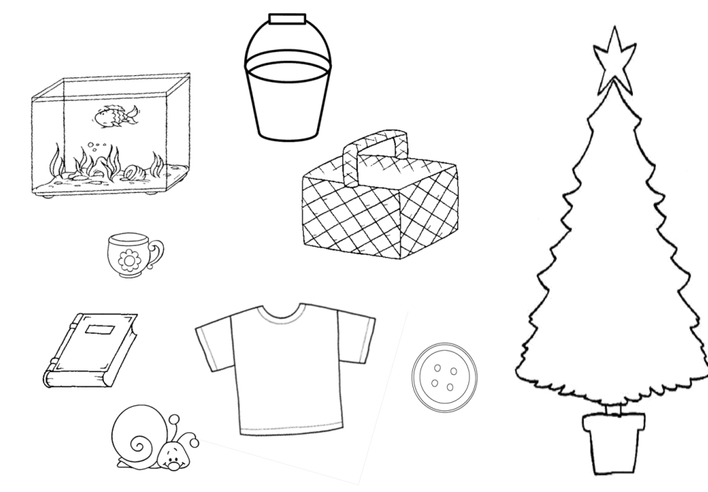
2.4 Задание: учебник стр. 64 № 4 (в тетрадь, схематический чертеж перенести в тетрадь).
Памятка:
